Anonymus: Gesta Hungarorum

Az Országos Széchényi Könyvtárban egy hártyakódex őrzi a Névtelen szerző/Anonymus/ Gesta Hungarorum című művét, amely a magyar honfoglalás története. Ez a 13. század közepi betűkkel írt kódex egyetlen fennmaradt másolata annak az 1200. körül írt sajátos történelmi műnek, amely előd és utód nélkül illeszkedik be a középkori latin nyelvű krónikairodalmunkba.
Az első magyar történelmi mű, amely összefüggően csak 1031-től Szent László koráig beszélte el a magyar történetet kortársi visszaemlékezések alapján. Ez az „ősgeszta” eredeti alakjában nem maradt ránk, de a 12. században tovább folytatódott és szövegében alapjául szolgált további műveknek:
Ákos mester V. István –kori krónikájának
Kézai Simon hun-magyar történetének és a ferences folytatásnak
Az utóbbiak pedig: a Képes Krónikának, a Budai Krónikának és a Thuróczi János magyar történetének.
Az újabb és újabb átdolgozással azonban romlott és halványodott az eredeti szerkezet.

Anonymus gesztája kívül maradt e fokozatosan bővülő és megújuló magyar krónikacsaládon. Egy feltevés szerint: a szerző a megírása után külföldre küldte régi iskolatársának, akinek dedikálta a művét. Ezt támasztja alá, hogy Anonymus műve csak egy példányban maradt fenn, nyugaton: századokig a bécsi udvari könyvtárban őrizték, 1928-ban került haza.
Újabb szövegelemzésekből kiderült, hogy a 13. századi krónikásaink ismerték. Bár merítettek belőle motívumokat, de nem építették be teljesen. Egyik oka az volt, hogy Anonymusnál a 7 magyar vezér mellett 7 kun vezért is szerepeltet. Noha ő a kunokon a kabarokat érti, de a kunok Árpáddal történő beköltöztetése akkoriban képtelenségnek tűnt, hiszen minden akkori felnőtt átélte e kunok beköltözését.

SZERKEZETE: 57 fejezete van.
Témái:- a magyar honfoglalás és megtelepedés
- a magyar történet 9. századi előzményei
- a 10. századi események

Előbeszéd /Prologus/ tartalma:
A kezdő mondatban utal saját személyére: P. dictus magister.
Ír iskolai tanulmányairól, ahol a trójai és görög történetet, valamint Dares Phrygius művét megkedvelte.
Ez utóbbi indította őt arra, hogy megírja „ Magyarország királyainak és nemeseinek származását” és azt miként költöztek hazánkba.

Ki volt a Névtelen?

Magát Béla király jegyzőjének mondta. De, hazánkban 4 Béla király volt:
- Béla 1061-1063
- Béla 1131-1141
- Béla 1172-1196
- Béla 1235-1270

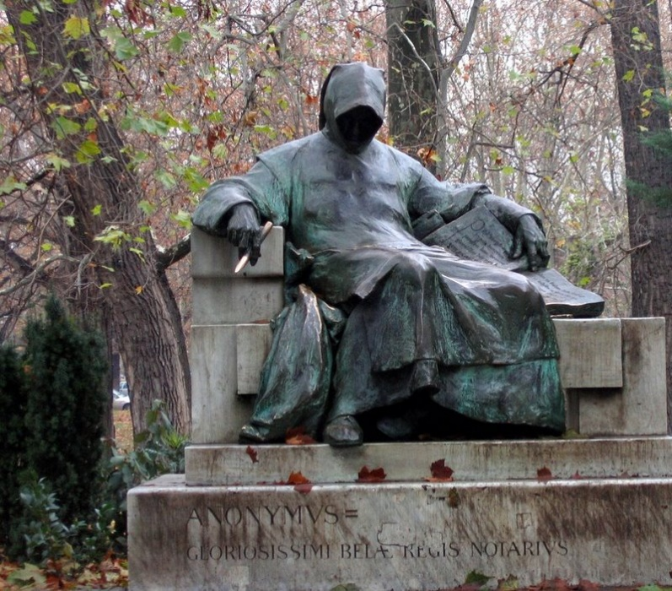
Vélemények:
- Cornides Dániel 1802-ben kiadott művében : 3. Béla jegyzője volt.
- Történészek sora: a szerző ismeretanyaga az1200-as évek társadalmi, politikai viszonyait tükrözi.
- Újabban nyelvészeink, pl. Pais Dezső, történészeink, pl. Juhász Kálmán: 12. században keletkezett. Ők a magyar nyelvi szórványaink archaikus hangállapota, a szóvégi mgh jelentkezése –amely a 12. század végén már ritka- alapján mondták.
- Horváth Jánosék szerint a sorvadó mgh a 13. század elején is fellelhető. Mint nyelvjárási sajátság élt hazánkban, de az énekmondók nyelvében is, akiket Anonymus meghallgatta, sőt, olyan helyekre is odarakta a sorvadó szóvégi mgh-t, amelyekben nincs semmi helye. Pl. Etcelburg helyett Ecilburgu/név/ lett.
- Bizonyos történészek, pl. Karsai Géza szerint 4. Béla jegyzője volt. Szerintük a kunok honfoglalás-kori beköltözését Anonymus csak a 4. Béla-kori beköltözése alapján írhatta meg.
- Mai álláspont: 3. Béla egykori jegyzője volt Anonymus.

Fő érvek:

Szilágyi Loránd a korabeli magyarországi oklevelek kifejezéseit összevetette a művel: mindez a 12. század végére jellemző.
Pauler Gyula a műben ábrázolt Magyarország és a szomszédos országok viszonyát vizsgálta: 3. Béla kora.
Újabb bizonyíték: Anonymus magyar nyelve, földrajzi ismeretei , az általa ábrázolt uralkodó osztály viszonyai, a mű politikai tendenciája is ezt mutatják.
Műfaja is ennek a kornak a terméke.

A mű műfaji kérdései:
Nem klasszikus műfaj
Nem néptörténet, amely a nép múltjának folyamatos elbeszélése
Nem évkönyv, amelybe évente jegyeznek fel dolgokat
De nem is geszta a középkori író névhasználata alapján

Hanem: a nyugati latin nyelvű irodalomban a 12. században divatba jött regényes geszta, amelyben a szerző a régmúlt időket saját elképzelései alapján eleveníti meg.
Nem hitelességre törekvő történeteket ír források vagy visszaemlékezések alapján, hanem források híján-vagy nem törődve velük- olyan érdeklődést felkeltő irodalmi alkotást, mely előképei a Trója –regény vagy a Nagy Sándor mellé állítható.
Bár a történet fonala a fejedelmek egymásutánját követi, főszereplői nem ők, hanem egy társadalmi réteg: a honfoglalás diadalmas hősei.

A szereplők: - irodalmi és szóhagyomány útján fenntartott nevek
- vagy kitalált alakok, kitalált történeti környezetben, elképzelt
eseményekben , epizódokban
Következtetés: nem szolgálhat hiteles forrásul a történésznek

Milyen írásos forrásokat használt Anonymus?

- historiographusok művei / a korabeli nyugati iskolákban olvasott antik és középkori történeti művek/
pl. bevezetésben: Dares Phrygius trójai története
pl. 915-ben meghalt Regino brünni apát évkönyve,
folytatása /innen a magyarok szkíta eredeztetése,
10. századi kalandozó hadjáratok történeti váza
pl. a 2. századi Justinus művéből a 7. században
készített Exordia Scythica című kivonat szó szerinti
felhasználása
pl. a Biblia
pl. ismerte a nyugaton a 12. században divatba jött
regényes geszta-irodalmat.

- parasztok hamis meséi, regösök csacska énekei--- mindezeket lenézte
- a magyar mondákat őrző ősgeszta a Gesta Ungarorum - ezt sem becsülte
– az ebben a műben található a fehér ló történetének csak elemeit vette át.
Bebizonyosodott, hogy Álmos születését nem az ősgesztából vette át, hanem maga fogalmazta meg szájhagyomány alapján.

Mi volt a célja Anonymusnak?
A magyar királyok és nemesek genealógiáját megírni.

Hogyan ?
Merített a nemesek családi hagyományaiból. Megtudta tőlük, kik voltak az őseik a honfoglalás korában, mely földeket szálltak meg a honfoglalás alatt, mi volt a váruk, nemzetségi birtokaik, mely vezér melyik várat és birtokot szállt meg.
Anonymus úgy tüntette fel, hogy vármegyéket és ispánságot kaptak Árpád vezértől, pedig erre csak 1000 után került sor.
A neveket, a birtokokat kitalált történetekbe ágyazta bele. Nem volt hiteles forrása a honfoglalás harcairól.
Csak annyit tudott, Pannónia valamikor a rómaiaké, majd Attila földje volt, valamint a hagyományból ismert Marót fejedelem nevét ismerte. Szüksége volt ellenséges vezérekre, így ilyeneket kitalált.
Az ő korában ismert helynévhez költött névmagyarázó etimologikus történeteket.

Módszere a következő volt:
X hely neve onnan ered, hogy élt valaha egy x nevű nevezetes személy, akit ezen a helyen megöltek. /Bibliában is volt erre példa/
pl. Laborc folyó, Tarcal-hegy, Zobor-hegy, Gyalú vár, Galád falu---------Utód nélkül meghalt Laborc, Tarcal stb…, még ha a helynév a 10. századi főember nevét őrzi is.
Előfordult az is, hogy az eseményeket helynévmagyarázatok nyomán formálta. Pl. Görög-rév----Anonymus szerint itt a magyarok görögökkel küzdöttek meg, és a menekülő görögök belefulladtak a Tiszába.

Bizonyítékok arra, mennyire nem volt tisztában Anonymus a Kárpát-medence 9. századi viszonyaival?

Olyan népeket is szerepeltet, akik ekkor nem laktak itt. Pl. római, cseh, görög, vlach, kazár, kun. A kunok 1050 táján vonultak előre. A hiteles népek közül csak a szlovákokat és a bolgárokat nevezi meg.
A 9. században valóságos történelmi személyekről nem tesz említést, helyette kitalált regényalakokat szerepeltet.
Az egykorú források a magyar honfoglalás hadi történetéből két helyhez kötött adatott őrzött meg: Braslav és Pozsony, de Anonymus egyik helyett sem ismeri, csak a meseszövés jóvoltából kitaláltakat írja le.

Ki volt tehát Anonymus?

Sokáig az is vitás volt: P. dictus magister p. kezdetű személynevet takar-e, vagy a Praedictus magister előbb mondott mestert jelent-e, mely az előző levakart oldal címzésére utal.
-Jakubovich Emil szerint a P. d. m. szerénységi formula, amely annak idején elterjedt volt.
-A levakart oldal ultraibolya megvilágításából kiderült: eredetileg azon kezdte el a ma is ismert első oldalt, de elrontotta, ezért levakarta.
-Szilágyi Loránd 1937-ben: 3. Béla jegyzője Péter esztergomi prépost.
-Horváth János 1966-ban: P. mester Péter győri püspök.
-Egyéb kutatók Anonymus-térkép alapján próbálták felderíteni, P. mester hol lakhatott, milyen vidékeket, helységneveket ismerhetett. P. lehetne Pousa fráter is, a diakovári püspök püspök, de a gesztaíró számára Dél-Magyarország ismeretlen.
Az Anonymus-térképen 3 hely ismert: Buda a Csepel-szigettel, Borsod a Hegyaljával, Csongrád.

-Az 1180-as években királyi jegyzők kerültek a budai préposti székbe. 1186. és 1211.között nem jegyezték fel e jegyzők nevét, így logikusnak tűnik, hogy egy ilyen névtelen prépost volt a névtelen jegyző.
- Anonymus rendkívül tájékozott volt a Borsod-hegyaljai vidéken, szinte érdekközösséget árul el az Abák birtokosok egyik ágával.

A mű társadalmi mondanivalója:

-A szerző nem a 2. Endre alatt bevezetett új rend szószólója volt, hanem azé az ősi, de genere jogon birtokló rétegé, amely az új rend haszonlesői, a nyugatról a királynék kíséretében bejött zabáló udvaroncoktól féltette befolyását és birtokait. Ennek a rétegnek az érdekében foglalta a pusztaszeri pontok közé azt, hogy a vezérek utódai a tanácsból ki nem hagyhatók, ugyanakkor maga állította össze a hét magyar és a hét kun vezér listáját. -Ha pedig a vérszerződés 4. pontja halállal sújtja azokat, akik hűtlenné válnak a fejedelem személyéhez, és egyenetlenséget szítanak a fejedelem és rokonai között, ez állásfoglalás Imre király mellett az ellene törő Endre herceggel szemben.
-Endrével ellentétes a király életében megkoronázott trónörökös kérdése is: Árpád fejedelemmé tette a gyermek Zoltát, majd Zolta életében fejedelemmé választják Taksonyt. Ez is a kor ábrázolása, amely Imre és Endre közötti ellentétet mutatja. Imrét még 12 évesen megkoronáztatta apja, majd Imre is 4. Lászlót. Imrének és feleségének mindvégig Endre hatalmi törekvéseivel kellett megküzdenie.

Következtetés:
P. mester volt az a budai prépost, aki Imre királynak olyan szolgálatot tett valamivel, hogy a király a prépostságnak adta Óbudát tartozékaival együtt.
Mihelyt Imre meghalt, 2. Endre visszavette Óbudát, és csak a prépost halála után adta oda egy új prépostnak. A geszta 2. Endre uralma alatt nem forgott közkézen, nem vált a királyi udvar olvasmányává.

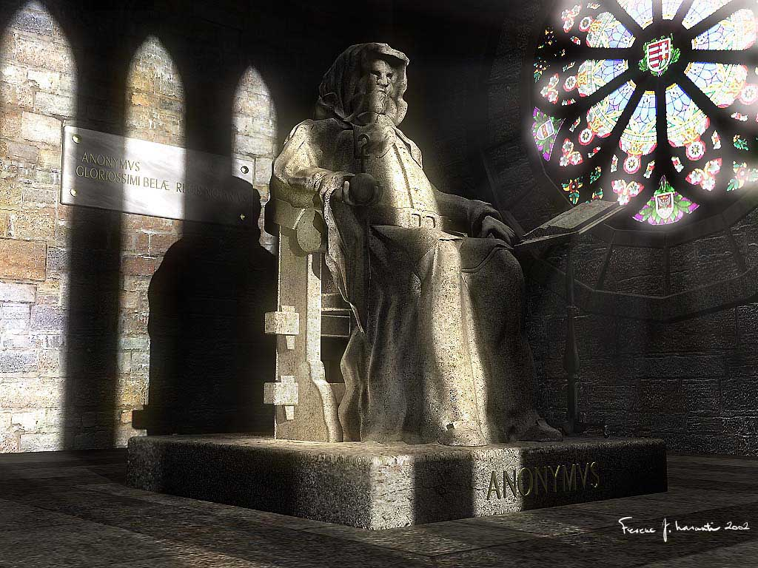

KAPCSOLÓDÁSOK (kattintson):

